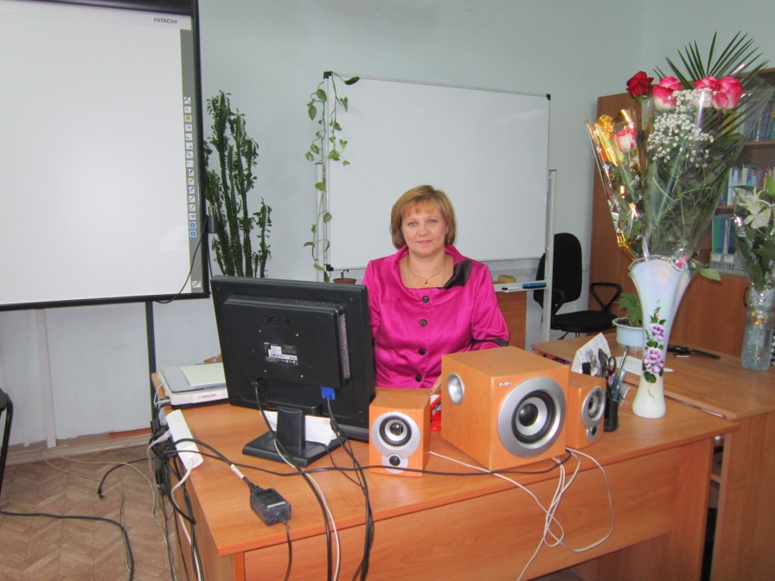

***Портфолио***

***Линевой***

***Натальи Валерьевны***

**Учителя информатики**

**МБОУ «Княгининская**

**средняя**

**общеобразовательная**

**школа №2»**

**г. Княгинио**

**2020**

**Муниципальное бюджетное общеобразовательное учреждение «Княгининская средняя общеобразовательная школа №2»**

|  |  |
| --- | --- |
| **Личные данные** | |
| ФИО | **Линёва Наталья Валерьевна** |
| Дата рождения | 16 августа 1968 г. |
| Электронный адрес  Сайт | [lnv168@mail.ru](mailto:lnv168@mail.ru)  http://lunevanv.ucoz.net |
| **Образование** | |
| Школа | В 1985 году окончила Княгининскую среднюю школу и поступила в ГГПИ им. Горького |
| Высшее образование | В 1990 году окончила Горьковский Государственный педагогический институт им. М. Горького, математический факультет. |
| Специальность | Учитель математики, информатики и вычислительной техники |
| **Профессиональный путь** | |
| C:\Users\NVL\Desktop\фото\DSC00781.JPGРабота | * 1990-2005 Княгининская средняя общеобразовательная школа №1, учитель математики. * С 2005 года - настоящее время Княгининская средняя общеобразовательная школа №2, учитель информатики |
| Должность | Учитель информатики |
| Категория | Первая квалификационная категория |
| Преподаваемый предмет | Информатика и ИКТ 5-11 классы |
| **Аттестация** | |
| Категория | Вторая квалификационная, 2.02.1998 |
| Категория | Первая квалификационная, 28.02.2002 |
| Категория | Первая квалификационная, 28.02.2007 |
| Категория | Первая квалификационная, 29.02.2012 |
| Категория | Первая квалификационная, 16.12.2016 |

**Я и моя профессия**

**«Как незаметно день за днём год пролетает, вот уж и март за февралём тихо растаял», - поётся в песне Александра Суханова. Вот так день за днём уже 30 лет я начинаю свой рабочий день словами: «Здравствуйте, ребята, садитесь». Времени на уроке всегда не хватает, если любишь свой предмет, следишь за новостями школьной жизни в сети Интернет, интересуешься новыми педагогическими технологиями, не мыслишь себя без творчества и тебе есть что сказать твоим ученикам. И хотя почти никогда не бывает, чтобы школьный день хоть чем-то да не был отмечен, всё же время в школе течёт очень быстро: день за днём, месяц за месяцем, год за годом. Ежедневно ты планируешь свои уроки, ежегодно корректируешь или заново составляешь учебные планы, планы воспитательной работы с классом, но время от времени в деятельности учителя неизбежно наступает момент, когда становится необходимым объективно оценить проделанное за достаточно большой промежуток времени, исследовать применяемые технологии обучения, спроектировать свою дальнейшую работу**



**II раздел**

***Результаты***

***профессиональной***

***педагогической***

***деятельности***

На сегодняшний день – информатика реально один из приоритетнейших предметов, изучаемых в школе. И дело не только в том, что сегодня информатика сдается во многие технические ВУЗы страны, но, в первую очередь, в том, что куда бы выпускник не пошел дальше, с какой областью науки или с какой отраслью нашего хозяйства не связал себя, везде и всюду компьютеры. Компьютер и печатная машинка, и средство для разработки проектов, и просто записная книжка, наконец. Поэтому каждый должен владеть навыками обращения с компьютером.

В нашей школе информатика изучается с 5класса. Моя профессиональная деятельность направлена на создание условий для предоставления качественного образования. На успешное усвоение государственных образовательных стандартов направлены рабочие программы. Результаты мониторинга свидетельствуют о том, что в моей деятельности сохраняется тенденция повышения качества обучения.

При стабильной 100 % успеваемости мои ученики показывают высокое качество обучения по предмету 77,2 % в 2017-2018, 80 % в 2018-2019, 81 % в 2019-2020 уч.гг., по данному мониторингу видно, что наблюдается положительная динамика уровня качества обучения.

***Итоговые результаты***

|  |  |  |
| --- | --- | --- |
| **Учебный год** | **Уровень обученности** | **Уровень качества** |
| 20017-2018 | 100% | 77,2% |
| 2018-2019 | 100% | 80 % |
| 2019-2020 | 100% | 81% |

2017-2018 2018-2019 2019-2020

**Количество обучающихся, имеющих положительные результаты освоения образовательной программы по информатике**

|  |  |  |
| --- | --- | --- |
| Период обучения | Показатель | Информатика |
| 2017-2018у.г. | Число учащихся, освоивших государственные учебные программы по преподаваемому предмету | 240 |
| Доля учащихся, освоивших государственные учебные программы по преподаваемому предмету | 100% |
| 2018-2019у.г. | Число учащихся, освоивших государственные учебные программы по преподаваемому предмету | 240 |
| Доля учащихся, освоивших государственные учебные программы по преподаваемому предмету | 100% |
| 2019-2020у.г. | Число учащихся, освоивших государственные учебные программы по преподаваемому предмету | 264 |
| Доля учащихся, освоивших государственные учебные программы по преподаваемому предмету | 100% |

**Количество обучающихся, получивших «4» и «5» по информатике**

|  |  |  |
| --- | --- | --- |
| Период обучения | Показатель | Информатика |
| 2017-2018у.г. | Количество обучающихся, получивших «4» и «5» по предмету | 186 |
| Доля обучающихся, получивших «4» и «5» по предмету | 77,5% |
| 2018-2019у.г. | Количество обучающихся, получивших «4» и «5» по предмету | 192 |
| Доля обучающихся, получивших «4» и «5» по предмету | 80% |
| 2019-2020у.г. | Количество обучающихся, получивших «4» и «5» по предмету | 214 |
| Доля обучающихся, получивших «4» и «5» по предмету | 81% |

***Результаты ЕГЭ***

Показатели по предмету ежегодно показывают ученики на итоговой аттестации при выборе экзамена в форме ЕГЭ, ОГЭ. Доля выпускников, выбравших информатику для сдачи экзаменов

**ЕГЭ:**

* в 2017-2018 учебном году составляет 13,7% (3 человека из 22), средний балл 54,4
* в 2018-2019 учебном году составляет 14,3% (3 человек из 21), средний балл 62

**ОГЭ**

* в 2018-2019 учебном году 14,8% (4человек из 27) средний балл 4,5
* в 2019-2020 учебном году 29,8% (14 человек из 47) (балл на диагностической работе октябрь 2020 – 4)

**Результаты государственной итоговой аттестации в форме ЕГЭ**

|  |  |  |  |  |
| --- | --- | --- | --- | --- |
| Информатика и ИКТ | Количество выпускников, которые сдавали ЕГЭ по предмету | Средний балл | Максимальное количество баллов, набранных учащимися по предмету | Минимальное количество баллов, установленное Рособрнадзором |
| 2018 | 3 | 54,4 | 66 | 40 |
| 2019 | 3 | 62 | 70 | 40 |

**Результаты государственной итоговой аттестации в форме ОГЭ**

|  |  |  |  |
| --- | --- | --- | --- |
| Информатика и ИКТ | Количество выпускников, которые сдавали/выбрали ОГЭ по предмету | Количество сдававших ОГЭ по предмету | Средний балл |
| 2019 | 4 | 4 | 4,5 |
| 2020 | 14 |  |  |

***Выпускники, окончившие*** ***школу*** ***с*** ***золотой*** ***и*** ***серебряной*** ***медалью***

Стабильно и количество медалистов, которых я обучала: С 2016 по 2020 учебный год четыре моих ученика получили золотые медали.

***Учащиеся, поступившие*** ***в*** ***ВУЗы и СПО (по*** ***профилю*** ***предмета)***

Мои ученики поступают на факультеты физика, математики, информационно технологический, экономические. Я интересуюсь их успехами, поддерживаю с ними связь.

Мои выпускники, которые связали свою жизнь с информатикой:

Маслов Никита - НГПУ, преподаватель института информационных технологий и систем связи, НГИЭУ

Кротова Яна – НГПУ, учитель информатики и технологии,

Ильина Олеся – НГТУ, (инженерный факультет)

Вагин Никита – Мининский Университет

Пров Кирил – Нижегородский Технический Университет, институт

нанотехнологий

Леднев Евгений – НГЭУ, информационные технологии

Антонов Никита – НГЭУ, информационные технологии

Казанин Дмитрий - НГЭУ, информационные технологии

Горбунов Роман – НГЭУ, информационные технологии

Власов Дмитрий – НГЭУ, информационные технологии

Гароян Валерий – НГЭУ, информационные технологии

Бельдюгин Артем – НГЭУ, информационные технологии

Кузин Максим – НГЭУ, информационные технологии

Шавоян Суто – НГЭУ, информационные технологии

Белякова Ирина – НГЭУ, информационные технологии

Романов Андрей – НГЭУ, информационные технологии

Нивмятулин Камиль – НГЭУ, информационные технологии

Момотенко Никита – НГЭУ, информационные технологии

Горохова Ольга – НГЭУ, информационные технологии

Ракова Полина - НГЭУ, информационные технологии

Киселев Александр НГЭУ, информационные технологии

Родионов Никита – Высшая школа экономики

Все ученики, поступившие и продолжающие обучение в ВУЗах и техникумах сдавали ЕГЭ и ОГЭ по информатике, результаты которого им помогли при поступлении.

**Количество участников Школьного этапа Всероссийской олимпиады школьников по информатике и ИКТ ( 5-11классы):**

|  |  |  |  |  |
| --- | --- | --- | --- | --- |
| **Год** | **Предмет** | **Классы** | **Участники** | **Победители и призеры** |
| 2017-2018 | Информатика и ИКТ | 5-11 | 220 | 22 |
| 2018-2019 | Информатика и ИКТ | 5-11 | 215 | 15 |
| 2019-2020 | Информатика и ИКТ | 5-11 | 245 | 27 |

**Количество участников Муниципального этапа Всероссийской олимпиады школьников по информатике и ИКТ ( 8-11классы):**

|  |  |  |  |
| --- | --- | --- | --- |
| **Год** | **Предмет** | **Классы** | **Участники** |
| 2017-2018 | Информатика и ИКТ | 8-11 | 15 |
| 2018-2019 | Информатика и ИКТ | 8-11 | 10 |
| 2019-2020 | Информатика и ИКТ | 8-11 | 12 |

**Создание учебного кабинета как творческой лаборатории**

Кабинет информатики – элемент учебно-материальной базы необходимой для качественного проведения уроков по программе предмета «Информатика и информационно-коммуникационные технологии», а также для кружковой работы во внеурочное время и самостоятельной подготовки преподавателей и учащихся.

15 лет работаю учителем информатики, являюсь заведующей кабинетом, где находятся 25 компьютеров, которые используются как средство обучение предмету, навыкам работы с информацией, овладения пользовательскими навыками работы за компьютером. Все компьютеры компьютерного класса связаны между собой и с техникой других кабинетов локальной сетью; есть выход в Интернет. Имеется вся периферийная техника. Установлены обучающие и развивающие программы, соответствующие образовательным программам. Дополнительную информацию на уроке и для подготовки домашних заданий учащиеся могут получить из глобальной сети Интернет. Наличие локальной сети позволяет учащимся общаться.

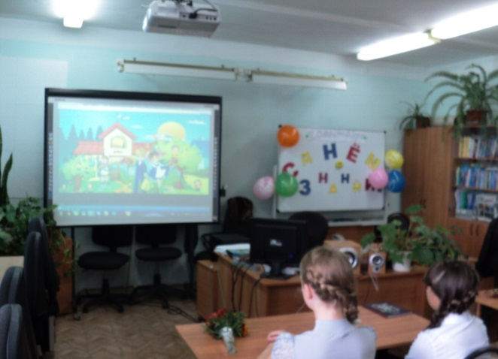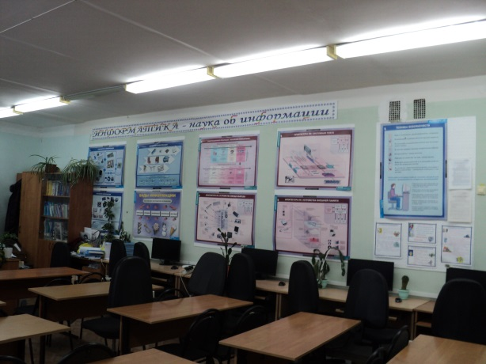

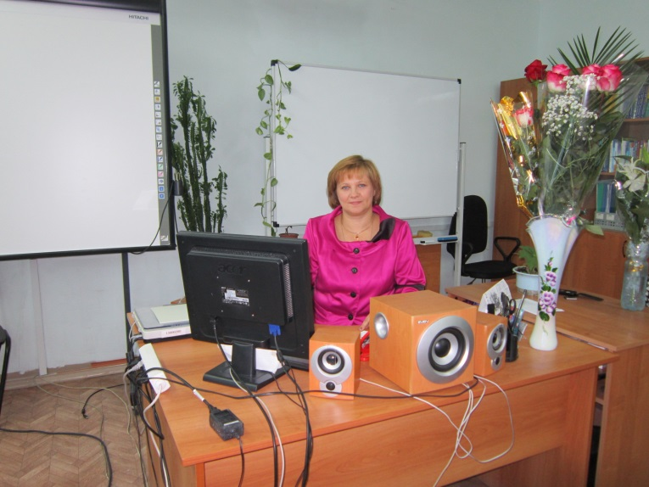

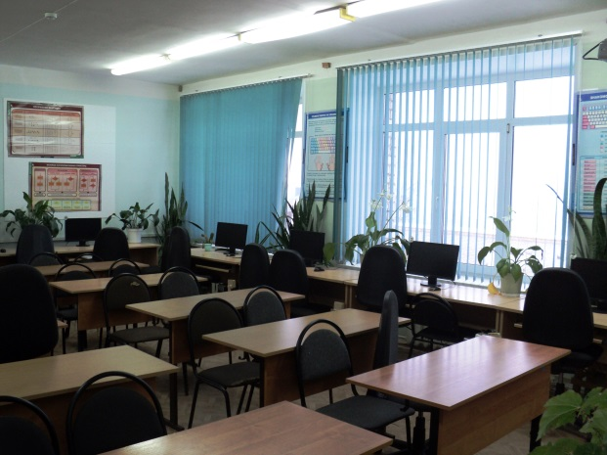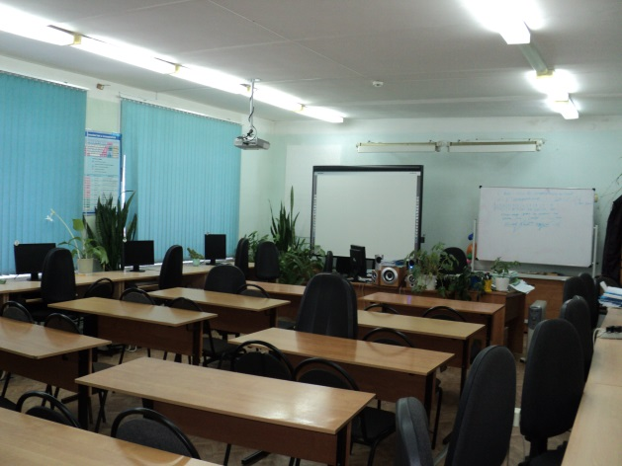

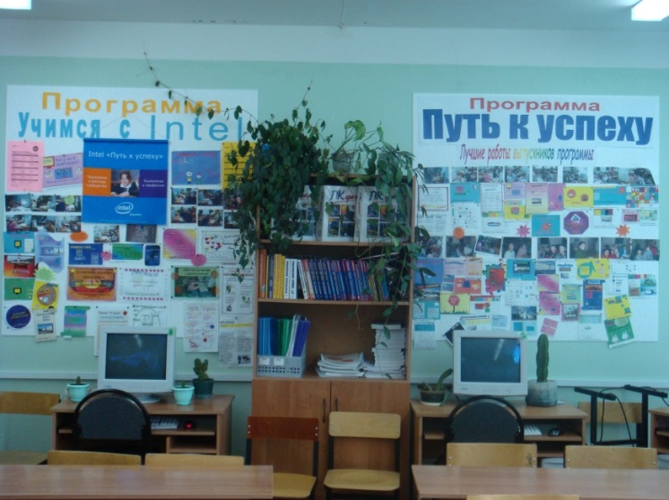

**Аттестационный лист кабинета**

**Аттестационный лист кабинета № 33 (информатика) МБОУ «Княгининская СОШ №2»**

**Заведующий кабинетом Линева Н.В. –учитель информатики**

|  |  |
| --- | --- |
| **Параметры оценки** | **Оценка** |
| **1.Наличие документации:** |  |
| - паспорт кабинета (или инвентаризационная книга) | 1 |
| - программа развития кабинета | 1 |
| - каталог учебного оборудования, ТСО | 1 |
| - дидактические материалы по темам | 1 |
| - карточки для индивидуальной работы ( в том числе с одаренными, слабоуспевающими учениками) | 1 |
| - дифференцированные задания | 1 |
| - тексты контрольных, проверочных работ | 1 |
| - списки д/ф, к/ф, электронных учебников(электронные ресурсы, диски, ЦОР) | 1 |
| - материалы для лабораторных работ, систематизированные по классам | 1 |
| - тексты по практическим работам (образцы оформления и выполнения заданий) | 1 |
| - новые методические разработки и материалы | 1 |
|  |  |
| **2.Библиотека кабинета** |  |
| - литература по предмету | 1 |
| - наличие списков для внеклассного чтения по классам | 0 |
| - справочно-информационная литература | 1 |
| - подборка интересных вопросов для обсуждения рекомендуемых книг по предмету | 0 |
|  |  |
| **3.Подбор дополнительных материалов, необходимых для преподавания данного предмета:** |  |
| - памятки работы с учебником, дополнительной и справочной литературой | 1 |
| - статистические сведения (картотеки по темам программы и т.д.) | 1 |
|  |  |
| **4.Материалы для творческой самостоятельной работы учащихся:** |  |
| - задания | 1 |
| - памятки | 1 |
| - справочники | 1 |
| - рефераты, сочинения ребят | 1 |
| - образцы выполнения творческих работ | 1 |
|  |  |
| **5.Внеклассная работа по предмету:** |  |
| - материалы для факультативных занятий | 1 |
| - подборки материалов для олимпиад по предмету | 1 |
| - сценарии внеклассных мероприятий по предмету и т.п. | 1 |
|  |  |
| **6.ТСО (исправность)** | 1 |
|  |  |
|  |  |
| **7.Техника безопасности:** |  |
| - правила | 1 |
| - журналы инструктажа | 1 |
| - порядок хранения реактивов, оборудования | 1 |
| - регламент работы в сети Интернет | 1 |
|  |  |
| **Критерии оценки:** |  |
| **-Наличие параметра - 1 балл** |  |
| **- Отсутствие - 0 баллов** |  |
|  |  |
| **Отлично: 25 и более баллов** |  |
| **Хорошо: 20-25 баллов** | 28 |
| **Удовлетворительно: 16-20 баллов** |  |

Набрано 28 балла. Что соответствует оценке «отлично»

Статус кабинета: Учебный кабинет

Дата проведения смотра кабинета: 30 августа 2020 г.

Председатель комиссии: _______________

**ТСО**

|  |  |  |  |
| --- | --- | --- | --- |
| **№** | **Наименование** | **Марка** | **Количество** |
| 1 | Моноблок | Lenovo | 25 |
| 2 | Интерактивная панель | Swiz board | 1 |
| 3 | Мультимедийный проектор | Epson | 1 |
| 4 | Акустическая система | SVEN | 1 |
| 5 | Многофункциональное устройство | Canon 3010 | 1 |
| 6 | Гафический планшет | Genaus | 1 |
| 7 | Веб камера |  | 1 |
| 8 | Локальная сеть |  | 1 |
| 9 | Маркерная доска |  | 1 |

**Медиатека кабинета**

**Видеоуроки:**

[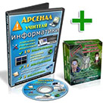](https://videouroki.net/catalog/view/arsenal/)[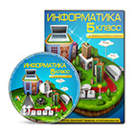](https://videouroki.net/catalog/view/5ru/)[](https://videouroki.net/catalog/view/6klassru/)[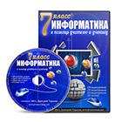](https://videouroki.net/catalog/view/7ru/)[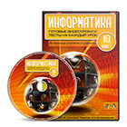](https://videouroki.net/catalog/view/10ru/)

**Электронные тетради:**

[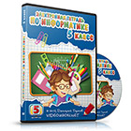](https://videouroki.net/catalog/view/t5ru/)[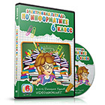](https://videouroki.net/catalog/view/t6ru/)[](https://videouroki.net/catalog/view/t7ru/)[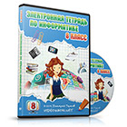](https://videouroki.net/catalog/view/t8ru/)[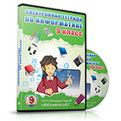](https://videouroki.net/catalog/view/t9ru/)[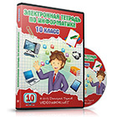](https://videouroki.net/catalog/view/t10ru/)

**Подготовк к ОГЭ и ЕГЭ:**

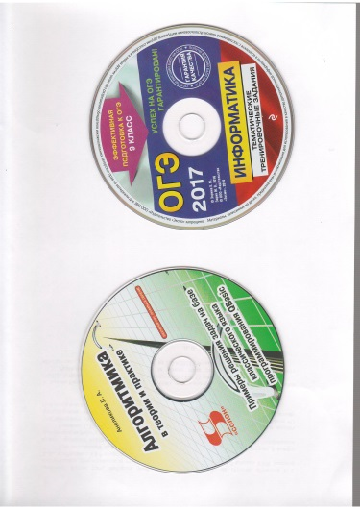 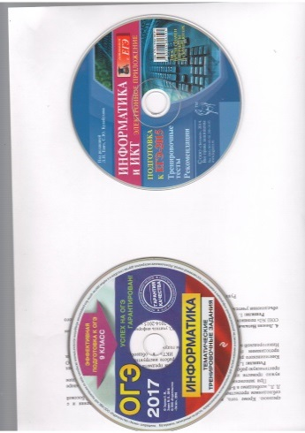 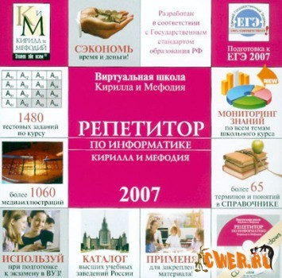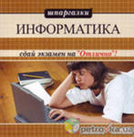

**Дополнительная информация:**

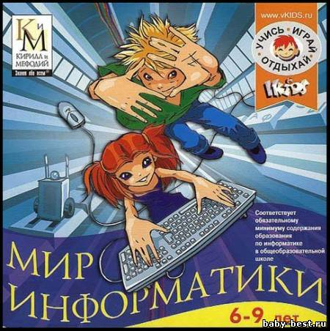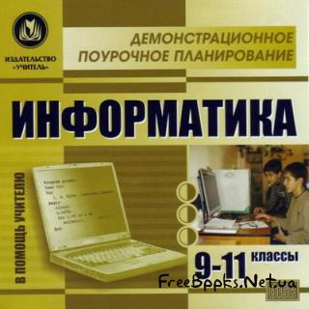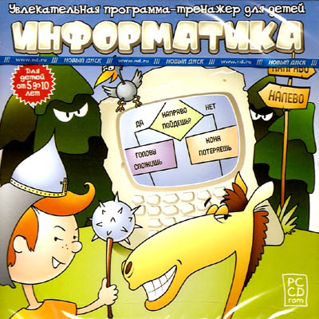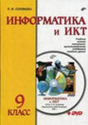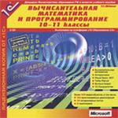

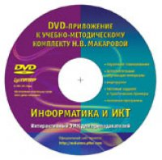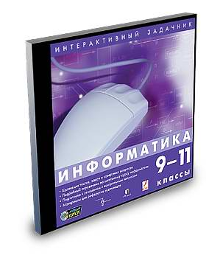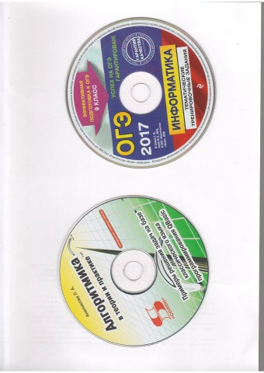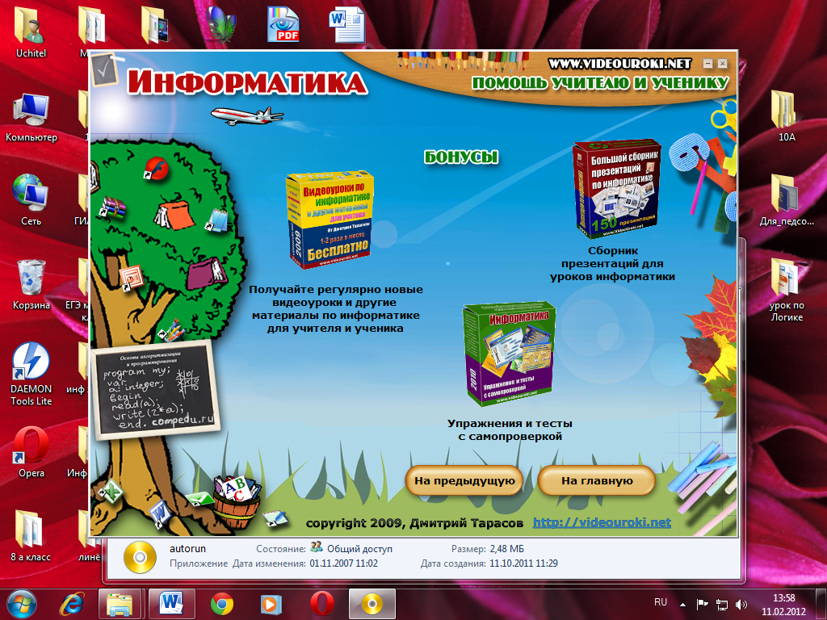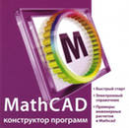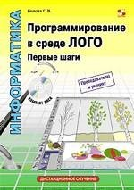

**Набор Плакатов**

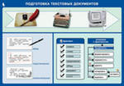 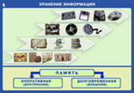 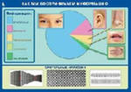 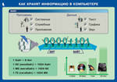

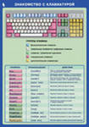 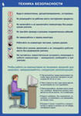 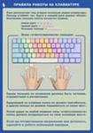  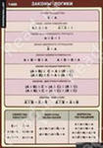

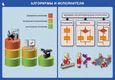 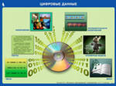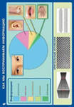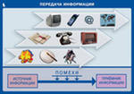

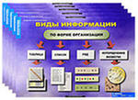 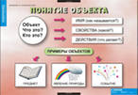 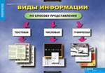 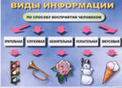

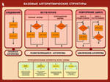 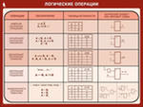 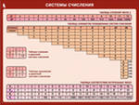 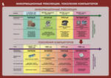

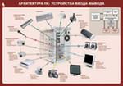 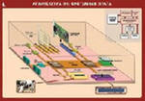 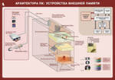 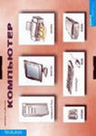

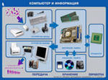 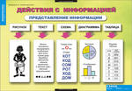 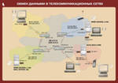 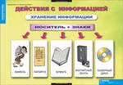

Администрация МБОУ «Княгининская СОШ №2» подтверждает наличие у учителя информатики **Линевой Натальи Валерьевны** методических разработок открытых уроков и внеклассных мероприятий с презентациями

|  |  |  |  |
| --- | --- | --- | --- |
| № | Методическая разработка | Форма | класс |
| 1 | Проект урока «Создание списков в текстововом редакторе», | Проект урока, презентация | 8 |
| 2 | Проект урока «Моделирование урока со сменой форм» | Проект урока, презентация | 6 |
| 3 | Проект урока «Построение таблиц истинности» | Проект урока, презентация | 9 |
| 4 | Проект урока «Решение систем уравнений в табличном редакторе» | Проект урока, презентация | 8 |
| 5 | Использования цифровых образовательных ресурсов на уроках информатики и ИКТ, как фактор, способствующий росту познавательного интереса у учащихся | Педагогический опыт доклад, Презентация |  |
| 6 | Изучение раздела «Основы логики» в школьном курсе тнформатики | Педагогический опыт доклад, Презентация |  |

Администрация МБОУ «Княгининская СОШ №2» подтверждает, **Линева Наталья Валерьевна –** учитель информатикиМБОУ «Княгининская средняя общеобразовательная школа №2», в 2013-2020 уч.г. является руководителем РМО учителей информатики.

**Работа в районном методическом объединении**

|  |  |  |
| --- | --- | --- |
| **Дата** | **Мероприятие** | **Формы представления** |
| 2017-2020, сентябрь | Районная секция на базе КСОШ №2 | Доклад на тему: Особенности преподавания информатики и ИКТ в новом учебном году. |
| 2018, январь | Районная секция на базе КСОШ №2 | Использование ЭОР в образовательным процессе |
| 2019, декабрь | Районная секция на базе КСОШ №2 | Системно-деятельностный подход в образовательном процессе как методологическая основа реализации ФГОС основного общего образования |
| 2016-2019 | Районная секция на базе КСОШ №2 | Обучение экспертов районной комиссии по проверке 2 части экзаменационной работы учащихся 9 классов по информатике |
|  |  |  |

|  |  |  |  |  |  |  |  |  |  |  |  |
| --- | --- | --- | --- | --- | --- | --- | --- | --- | --- | --- | --- |
|  | **Участие в работе областных семинаров-совещаний, конференций на базе НИРО**   |  |  |  | | --- | --- | --- | | Сентябрь2013 | Семинар-совещание для, руководителей РМО учителей информатики районов, заместителей директоров по ИКТ и методистов по проблеме "Особенности преподавания информатики и ИКТ в новом учебном году. Результаты итоговой аттестации школьников" с целью объединения усилий работников всех звеньев системы образования для решения современных проблем теории и методики преподавания информатики, использования информационных технологий в образовательном процессе, интеграции и развития науки и образования, активного внедрения интернет-технологий в образовательный процесс и управление образованием. | НИРО | | Сентябрь2014 | | Сентябрь2015 | | Сентябрь2016  Сентябрь2017  Сентябрь2018  Сентябрь2019 | | 2014-2019 | Особенности сдачи ГИА в форме ОГЭ в 9 классе по информатике. Методика оценивания части 2 вариантов ОГЭ | НИРО |   **Наличие Интернет-ресурса:**   1. <http://lunevanv.ucoz.net/> |  |

2.<https://infourok.ru/user/lineva-natalya-valerevna>

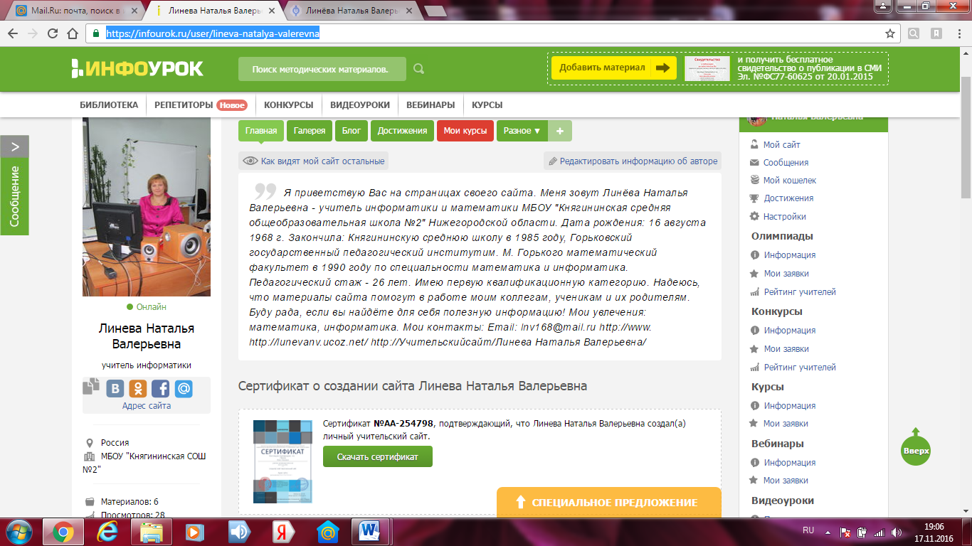

**Перечень публикаций на образовательных ресурсах в сети Интернет:**

|  |  |  |  |
| --- | --- | --- | --- |
| **№** | **Наименование публикации** | **Интернет-ресурс** | **URL-адрес** |
| 1. | Решение систем - интегрированный урок по информатике-математике | http://lunevanv.ucoz | <http://lunevanv.ucoz.net/load/reshenie_sistem_integrirovannyj_urok_po_informatike_matematike/1-1-0-7> |
| 2. | Использование ЦОР на уроках информатики | http://lunevanv.ucoz | [http://lunevanv.ucoz.net/load/ispolzovanie_cor_na_urokakh_informatiki/1](http://lunevanv.ucoz.net/load/ispolzovanie_cor_na_urokakh_informatiki/1-1-0-4) |
| 3. | Разработка раздела программы по нформатике "Основы логики" | http://lunevanv.ucoz | <http://lunevanv.ucoz.net/load/razrabotka_urokov_po_informatike_v_6_klasse/1-1-0-6> |
| 4. | [Презентация «Моделирование движения со сменой форм» (информатика и ИКТ, 6 класс, раздел: программирование в среде ЛогоМиры 2.0)](https://infourok.ru/prezentaciya-modelirovanie-dvizheniya-so-smenoy-form-informatika-i-ikt-klass-razdel-programmirovanie-v-srede-logomiri-1359813.html) | https://infourok.ru | <https://infourok.ru/prezentaciya-modelirovanie-dvizheniya-so-smenoy-form-informatika-i-ikt-klass-razdel-programmirovanie-v-srede-logomiri-1359813.html> |
| 5. | [Проект урока «Моделирование движения со сменой форм» (информатика и ИКТ, 6 класс, раздел: программирование в среде ЛогоМиры 2.0)](https://infourok.ru/proekt-uroka-modelirovanie-dvizheniya-so-smenoy-form-informatika-i-ikt-klass-razdel-programmirovanie-v-srede-logomiri-1359802.html) | https://infourok.ru | <https://infourok.ru/proekt-uroka-modelirovanie-dvizheniya-so-smenoy-form-informatika-i-ikt-klass-razdel-programmirovanie-v-srede-logomiri-1359802.html> |
| 6. | [Проект урока по информатике в 9 классе по теме: "Построение таблиц истинности"](https://infourok.ru/proekt-uroka-po-informatike-v-klasse-po-teme-postroenie-tablic-istinnosti-1359754.html) | https://infourok.ru | <https://infourok.ru/proekt-uroka-po-informatike-v-klasse-po-teme-postroenie-tablic-istinnosti-1359754.html> |
| 7. | [Презентация по информатике " Решение систем уравнений с помощью электронных таблиц"](https://infourok.ru/prezentaciya-po-informatike-reshenie-sistem-uravneniy-s-pomoschyu-elektronnih-tablic-1264374.html) | https://infourok.ru | <https://infourok.ru/prezentaciya-po-informatike-reshenie-sistem-uravneniy-s-pomoschyu-elektronnih-tablic-1264374.html> |
| 8. | Изучение раздела "Логические основы компьютера" в 9 классе | https://videouroki.net | <https://videouroki.net/razrabotki/izuchieniie-razdiela-loghichieskiie-osnovy-komp-iutiera-v-9-klassie.html> |
| 9. | Рабочая программа по информатике, 5 класс | http://lunevanv.ucoz. | <http://lunevanv.ucoz.net/index/umk/> |
| 10. | Рабочая программа по информатике, 6 класс | http://lunevanv.ucoz. | <http://lunevanv.ucoz.net/index/umk/> |
| 11. | Рабочая программа по информатике, 7 класс | http://lunevanv.ucoz. https://videouroki.net | <http://lunevanv.ucoz.net/index/umk/> |
| 12. | Рабочая программа по информатике, 8 класс | http://lunevanv.ucoz. | <http://lunevanv.ucoz.net/index/umk/> |
| 13. | Рабочая программа по информатике, 9 класс | http://lunevanv.ucoz. | <http://lunevanv.ucoz.net/index/umk/> |
|  | Рабочая программа по информатике, 10 класс | http://lunevanv.ucoz. | <http://lunevanv.ucoz.net/index/umk/> |

**Деятельность в качестве педагога-эксперта**

**Работа в составе экспертной группы**

|  |  |  |  |
| --- | --- | --- | --- |
|  | **Название приказа** | **Год** | **Приказы УО Администрации Княгининского района** |
| 1 | Об организации методической работы. (О назначении руководителей РМО) | 2013-2014  2014-2015  2015-2016  2016-2017  2017-2018  2018-2019  2020-2021 | №225, от 3 09 2013  №218-а, от 29.08.2014  № 279, от 8.09.2015  №285, от 5 09 2016  №228-а, от 29.08.2017  № 299, от 8.09.2018  № 399, от 7.09.2020 |
| 2 | III районной научно-практической конференции « Первые шаги в науку», | 2017,2018 | Приказ №57, от 6 марта 2017г. |
| 3 | Муниципальная комиссия по проверке 2 части экзаменационной работы учащихся 9 классов ОГЭ по информатике |  |  |
| 3 | Организационно-техническое сопровождение экзамена в форме дистанционного компьютерного тестирования | 2013-2020 |  |
| 4 | О проведении муниципального этапа всероссийской олимпиады школьников | 2017-2018  2018-2019  2019-2020 | №227, от 14.10. 2017  №219-а, от 29.08.2018  № 261-а, от 3.09.2019 |
|  | О составе экспертных групп для осуществления всестороннего анализа результатов профессиональной деятельности педагогических работников образовательных учреждений. | 2013-2020 |  |
|  | О Создании аттестационной комиссии по проведению аттестации педагогических работников с целью соответмтвия занимаемой должности | 2013-2019 |  |

***Награды и поощрения***

Оценка моей деятельности представлена в следующей таблице

|  |  |
| --- | --- |
| **Почетная грамота Министерства образования Нижегородской области, 2009** | За добросовестный труд в системе образования, успешную организацию учебно-воспитательного процесса. |
| Почетная грамота РУО г. Княгинино, 2006 | За успехи в развитии системы образования, высокие результаты в обучении и воспитании подрастающего поколения, большой личный вклад в организацию учебно-воспитательного процесса |
| Благодарственное письмо Администрации КСОШ №2, 2007, 2010 | За большую помощь педагогическому коллективу в организации учебного процесса и досуга учащихся |
| Почетная грамота, РУО, г. Княгинино, 2007, | За активное участие в районных педагогических чтениях «Урок-презентация» |
| Почетная грамота, РУО, г. Княгинино, 2009, | «Инновационный урок как форма современного урока» |
| Почетная грамота, УО, г. Княгинино, 2012, | За активное участие в методической работе района |
| Почетная грамота, УО Администрации Княгининского района, 2012 | За подготовку победителей и призеров муниципального этапа всероссийской олимпиады школьников |
| благодарность УО Администрации Княгининского района. Приказ от 19.10.2015 №33 | за оказание помощи в проведении областного зонального совещания «Состояниие и перспективы развития воспитания и дополнительного образования детей в образовательном пространстве Нижегородской области |
| Благодарность ГБОУ ДПО НИРО, кафедра андрагогики и педагогики. 2015 | За продуктивную работу в проектном эксперименте по разработке основных образовательных программ начального общего и основного общего образования в 2010-2015 годах |
| Почетная грамота, УО Администрации Княгининского района, 2016 | За активное участие в районных педагогических чтениях «Образовательное пространство как пространство развития |
| Благодарственное письмо УО Администрации Княгининского района, 2018 | За многолетний опыт добросовестный труд в сфере образования, высокий профессионализм и компетентность |
| Почетная грамота, УО Администрации Княгининского района, 2020 | За активное участие в методической работе района |

Администрация МБОУ «Княгининская СОШ №2» подтверждает, что **Линева Наталья Валерьевна –** учитель информатикипрошла обучение на следующих курсах повышения квалификации

|  |  |  |  |  |
| --- | --- | --- | --- | --- |
| ***Название курсов*** | ***Время прохождении курсов*** | ***Количество часов*** | ***Документ, удостоверяющий прохождение курсов*** | ***Где пройдены курсы*** |
|  |  |  |  |  |
| Теория и методика преподавания информатики в условиях внедрения ФГОС | 3 марта2013 -28 преля2013 | 108 | Удостоверение №5949 | ГОУ ДПО Нижегородский институт развития образования |
| Теория и методика преподавания информатики в условиях внедрения ФГОС | 14 сентября 2015- 15 декабря 2015г. | 108 | Свидетельство №5132 | ГОУ ДПО Нижегородский институт развития образования |
| Методика оценивания заданий с развернутым ответом ОГЭ по информатике и ИКТ | 27 апреля  29 апреля  2016 г. | 18 | Сертификат  № 12-025 ОГЭ | ГОУ ДПО Нижегородский институт развития образования |
| Методика оценивания заданий с развернутым ответом ОГЭ по информатике и ИКТ | 16 февраля-18 февраля 2017 | 18 | Сертификат  № 12-025 ОГЭ | ГОУ ДПО Нижегородский институт развития образования |
| Теория и методика преподавания информатики в условиях внедрения ФГОС | 14 января 2018- 27 марта 2018г. | 108 | Свидетельство № 18734 | ГОУ ДПО Нижегородский институт развития образования |